ICS 91.140

P 45

团体标准

T/CECS ×××××—202×

采光顶和天窗保温性能检测方法

**Test specification for thermal insulation performance of** **skylight roof and skylight**

20××-××-××发布 20××-××-××实施

中国工程建设标准化协会 发 布

目 次

1 范围 1

2 规范性引用文件 1

3 术语和定义 1

4 检测原理 2

5 检测装置 2

5.1 检测装置组成 2

5.2 热箱 3

5.3 冷箱 3

5.4 试件框 3

5.5 环境空间 3

6 试件及安装要求 4

6.1 试件 4

6.2 安装要求 4

7 检测 5

7.1 热流系数标定 5

7.2 检测条件 5

7.3 检测程序 5

7.4 数据处理 5

8 检测报告 6

附　录　A （规范性附录） 热流系数标定 7

附　录　B （规范性附录） 加权平均温度的计算 9

附　录　C （规范性附录） 线传热系数取值 11

前 言

根据中国工程建设标准化协会《关于印发<2023年第一批协会标准制订、修订计划>的通知》（建标协字〔2023〕10号）文件要求，编制组经广泛调查研究，认真总结实践经验，参考有关国际标准和国外先进标准，并在广泛征求意见的基础上，制订本文件。

本文件共分八章，主要技术内容是：范围、规范性引用文件、术语和定义、检测原则、检测装置、试件及安装要求、检测、检验报告。

请注意本文件的某些内容可能直接或间接涉及专利，本检测方法的发布机构不承担识别这些专利的责任。

本文件由中国工程建设标准化协会建筑材料分会归口管理，由中国建筑科学研究院有限公司负责具体技术内容的解释。执行过程中如有意见或建议，请寄送解释单位（地址：北京市北三环东路30号，邮政编码：100013）。

主 编 单 位： 中国建筑科学研究院有限公司

北京零零昊绿色建筑科技有限公司

参 编 单 位：

主要起草人：

主要审查人：

采光顶和天窗保温性能检测方法

# 1 范围

本标准规定了建筑采光顶和天窗保温性能术语和定义、检测原理、检测装置、试件及安装要求、检测及检测报告。

本标准适用于水平方向采光顶、天窗和屋顶窗的保温性能检测，其他角度的可以参照使用。

# 2 规范性引用文件

下列文件对于本文件的应用是必不可少的。凡是注日期的引用文件，仅注日期的版本适用于本文件。凡是不注日期的引用文件，其最新版本（包括所有的修改单）适用于本文件。

GB/T 4132 绝热材料及相关术语

GB/T 5823 建筑门窗术语

GB/T 10294 绝热材料稳态热阻及有关特性的测定 防护热板法

GB/T 13475 建筑构件稳态热传递性质的测定 标定和防护热箱法

# 3 术语和定义

GB/T 5823和GB/T 4132界定的及下列术语和定义适用于本文件。

3.1

采光顶和天窗 skylight

由玻璃面板和支撑体系所组成的与水平面的夹角小于一定角度围护型玻璃构造。

3.2

采光顶和天窗保温性能 thermal insulating performance for skylight roof and skylight

建筑采光顶和天窗阻止热量由室内向室外传递的能力，用传热系数表征。

3.3

采光顶和天窗传热系数 skylight roof and skylight thermal transmittance

稳态传热条件下，采光顶和天窗两侧空气温差为1 K时单位时间内通过单位面积的传热量。

3.4

热导 thermal conductance

稳态传热条件下，通过一定厚度绝热板的单位面积传热量与板两表面温差的比值。

3.5

热流系数 thermal current coefficient

稳态传热条件下，标定热箱中箱壁或试件框两表面温差为1 K时的传热量。

# 4 检测原理

基于稳态传热原理，采用标定热箱法检测建筑采光顶和天窗的传热系数。试件水平放置，下侧为热箱，模拟供暖建筑冬季室内气温条件，上侧为冷箱，模拟冬季室外气温和气流速度。在对试件缝隙进行密封处理，试件两侧各自保持稳定的空气温度、气流速度和热辐射条件下，测量热箱中加热装置单位时间内的发热量，减去通过热箱壁、试件框、试件和试件框边缘的热损失，除以试件面积与两侧空气温差的乘积，即可得到试件的传热系数*K*值。

# 5 检测装置

## 5.1 检测装置组成

检测装置主要由热箱、冷箱、试件框和环境空间四部分组成，见图1。

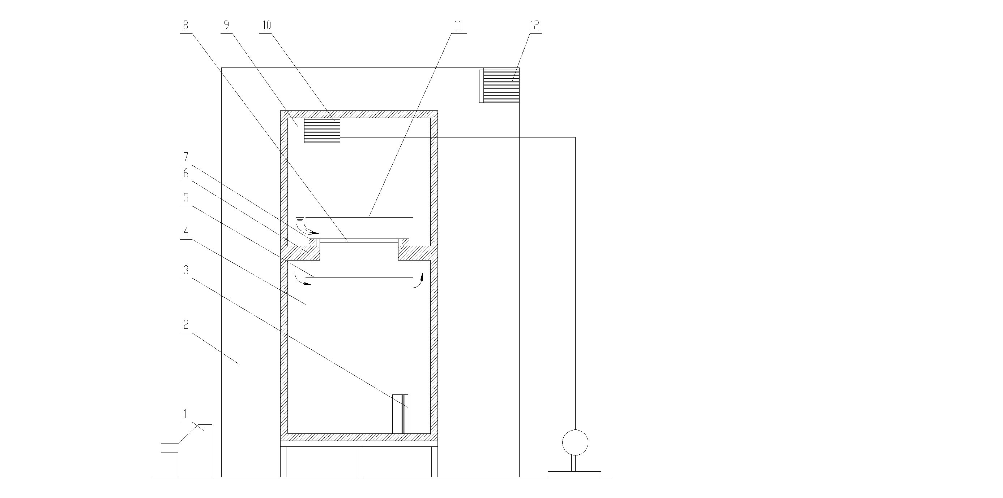

说明：

1 ——控制系统；

2 ——环境空间；

3 ——加热装置；

4 ——热箱；

5——热箱导流板；

6——试件框；

7——填充板；

8——试件；

9——冷箱；

10——制冷装置；

11——冷箱导流板；

12——空调装置。

图1 检测装置组成

## 5.2 热箱

**5.2.1** 热箱内净尺寸宜不小于2000 mm×2000 mm（宽×高），进深宜不小于2000 mm。

**5.2.2**  热箱壁应为匀质材料，热阻值应不小于3.5 m2·K/W。

**5.2.3**  热箱应采用稳压电源加热装置加热，计量用功率表的准确度等级应不低于0.5级。

**5.2.4** 热箱内导流板面向试件表面的半球发射率应大于0.85，导流板应位于距试件框热侧表面150 mm ~300 mm的平面内，应大于所测试件尺寸。

**5.2.5** 热箱内导流板与试件间应均匀布置至少9个空气温度测点，且应进行热辐射屏蔽。

## 5.3 冷箱

**5.3.1** 冷箱内净尺寸应与试件框外边缘尺寸相同，高度应能容纳制冷装置和导流板。

**5.3.2** 冷箱内表面应采用不吸湿、耐腐蚀材料，冷箱壁热阻值应不小于3.5 m2·K/W。

**5.3.3** 冷箱内导流板面向试件表面的半球发射率应大于0.85，导流板应位于距试件框冷侧表面150 mm ~300 mm的平面内，应大于所测试件尺寸。

**5.3.4** 冷箱内导流板与试件间应均匀布置至少9个空气温度测点，且应进行热辐射屏蔽。

**5.3.5** 冷箱内应利用导流板和风机进行强迫对流，形成沿试件表面水平方向的均匀稳定气流；与试件冷侧表面距离符合GB/T 13475规定平面内的平均风速应为3.0 m/s±0.2 m/s。

## 5.4 试件框

**5.4.1** 试件框应有结构支撑部分和绝热材料部分组成。其中绝热材料导热系数不应大于0.040W/（m·K），厚度不宜小于100 mm；结构支撑部分应与冷热箱可靠连接，且应能承受试件重量；表面应采用不吸湿、耐腐蚀材料。

**5.4.2** 试件框热侧、冷侧各表面应均匀布置至少6个温度测点。

## 5.5 环境空间

**5.5.1** 检测装置应放在装有空调设备的试验室内，环境空间空气温度波动不应大于0.5 K，热箱壁内外表面平均温差应小于1.0 K。

**5.5.2** 试验室围护结构应有良好的保温性能和热稳定性，墙体及顶棚内表面应进行绝热处理，且太阳光不应直接透过窗户进入室内。

**5.5.3** 热箱壁外表面与周边壁面之间距离不应小于500 mm。

# 6 试件及安装要求

## 6.1 试件

被检试件为一件，构造应符合产品设计和组装要求，不得附加任何多余配件或采取特殊组装工艺。

## 6.2 安装要求

**6.2.1** 试件应放置于试件框上，在试件四周设置填充板，周边填充板宽度不应小于100 mm，导热系数不应大于0.04 W/（m·K），见图2。

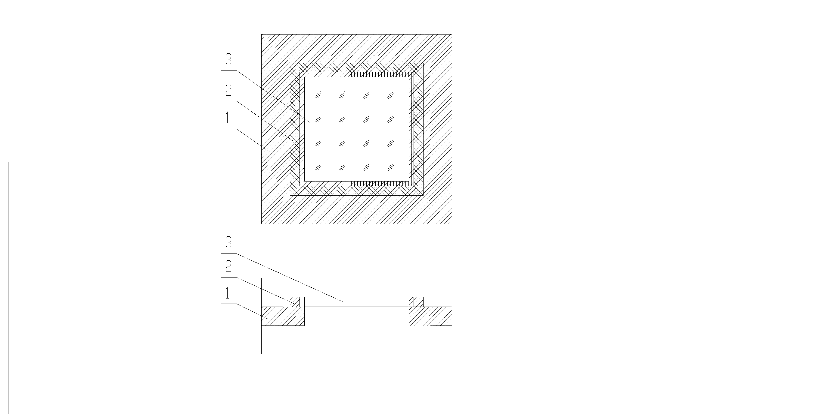

说明：

1——试件框；

2——周边填充板；

3——试件或标定板。

图2 试件安装要求

**6.2.2** 试件与试件框每边搭接尺寸不应超过50mm，试件面积按实际面积计算。

**6.2.3** 试件开启缝、试件与试件框、试件与周边填充板、填充板与试件框间缝隙均应密封处理。

# 7 检测

## 7.1 热流系数标定

热箱壁热流系数*M*1和试件框热流系数*M*2每年应至少标定一次，箱体构造、尺寸发生变化时应重新标定，标定应符合附录A的规定。

## 7.2 检测条件

热箱空气平均温度设定范围为19 ℃～21 ℃，温度波动幅度不应大于0.2 K，热箱内空气为自然对流；冷箱空气平均温度设定范围为-19 ℃～-21 ℃，温度波动幅度不应大于0.3 K；与试件冷侧表面距离符合GB/T 13475规定平面内的平均风速为3.0±0.2 m/s。

## 7.3 检测程序

检测程序如下：

a）启动检测装置，设定冷、热箱和环境空间空气温度；

b）当冷、热箱和环境空间空气温度达到设定值，且测得的热箱和冷箱的空气平均温度每小时变化的绝对值分别不大于0.1 K和0.3 K，热箱内外表面面积加权平均温度差值和试件框冷热侧表面面积加权平均温度差值每小时变化的绝对值分别不大于0.1 K和0.3 K，且不是单向变化时，传热过程已达到稳定状态；热箱内外表面、试件框冷热侧表面面积加权平均温度计算应符合附录B的规定；

c）传热过程达到稳定状态后，每隔30 min测量一次参数，共测六次；

d）测量结束后记录试件热侧表面结露或结霜状况。

## 7.4 数据处理

试件的传热系数计算步骤如下：

a）各参数取六次测量的平均值；

b）试件传热系数*K*值应按公式（1）计算。

 （1）

式中：

*Q* ——加热装置加热功率，W；

*M*1 ——由标定试验确定的热箱壁热流系数，W/K；

*M*2 ——由标定试验确定的试件框热流系数，W/K；

Δ*θ*1 ——热箱壁内、外表面面积加权平均温度之差，K；

Δ*θ*2 ——试件框热侧冷侧表面面积加权平均温度之差，K；

*A* ——按试件外缘尺寸计算的试件面积，m2；

*T*1 ——热侧空气温度，℃；

*T*2 ——冷侧空气温度，℃；

*Φ*edge——试件与试件框间的边缘线传热量，W。

试件与试件框边缘的线传热量*Φ*edge应按公式（2）计算。

*Φ*edge = *L*edge×*Ψ*edge×（*T*1 - *T*2） （2）

式中：

*L*edge——试件与试件框的边缘周长，m；

*Ψ*edge——按附录C确定的试件与试件框间的线传热系数，W/(m·K)。

c）试件传热系数*K*值取两位有效数字。

# 8 检测报告

检测报告应至少包括下列内容:

a）委托和生产单位；

b）样品描述：

① 试件名称、编号、规格、数量、开启方式；

② 玻璃构造、玻璃间隔条；

③ 型材规格；

④ 窗框面积与窗面积之比；

⑤ 密封材料。

c）检测项目、检测依据、检测设备、检测时间及报告日期；

d）检测条件：热箱空气温度、冷箱空气温度和平均风速；

e）检测结果：

试件传热系数K值、试件热侧表面温度、结露和结霜情况；

f）测试人、审核人及负责人签名；

g）检测单位。

1. （规范性附录）  
   热流系数标定
   1. 标定内容

热箱壁热流系数*M*1和试件框热流系数*M*2。

* 1. 标定板

A.2.1 标定板应使用材质均匀、内部无空气层、热性能稳定的材料制作，宜采用经过长期存放、厚度为100 mm±2 mm的聚苯乙烯泡沫塑料板，密度为20 kg/m3~22 kg/m3，标定板的尺寸应与试件洞口相同。

A.2.2 标定板热导Λ值应在与标定试验温度相近的温差条件下，采用防护热板法进行测定。

* 1. 标定条件

A.3.1 标定试验应在与保温性能试验相同的冷、热箱空气温度、风速等条件下，改变环境温度，进行两种不同工况的试验。

A.3.2 两次试验热箱壁内外表面面积加权平均内温度差值Δ*θ*1和Δ*θ*1ˊ的绝对值不应小于4**.**5 K，且|Δ*θ*1-Δ*θ*1ˊ|应大于9**.**0 K，两次试验试件框冷热侧表面面积加权平均温度差值Δ*θ*2、Δ*θ*2ˊ应相同或相近。

* 1. 标定方法

A.4.1 标定板安装时热侧表面应与试件框热侧表面齐平，周边密封处理。标定板两表面应分别均匀布置至少9个温度传感器。

A.4.2 当传热过程达到稳定状态后，每隔30 min测量一次有关参数，共测六次，取各测量参数的平均值，按公式A.1和A.2联立求解得出热流系数*M*1和*M*2。

*Q*-*M*1·Δ*θ*1-*M*2·Δ*θ*2=*S*b·*Λ*b·Δ*θ*3 （A.1）

*Q*ˊ-*M*1·Δ*θ*1ˊ-*M*2·Δ*θ*2ˊ=*S*b·*Λ*b·Δ*θ*3ˊ （A.2）

式中：

*Q*、*Q*ˊ——分别为两次标定试验的热箱加热装置加热功率，W；

Δ*θ*1、Δ*θ*1ˊ——分别为两次标定试验的热箱外壁内、外表面面积加权平均温差，K；

Δ*θ*2、Δ*θ*2ˊ——分别为两次标定试验的试件框热、冷侧表面面积加权平均温差，K；

Δ*θ*3、Δ*θ*3ˊ——分别为两次标定试验的标定板两表面之间平均温差，K；

*Λ*b——标定板的热导，W/(m2·K)；

*Sb* ——标定板面积，m2。

*Q*、Δ*θ*1、Δ*θ*2、Δ*θ*3为第一次标定试验测量的参数，右上角标有“ˊ”的参数为第二次标定试验测量的参数。Δ*θ*1、Δ*θ*2、Δ*θ*3及Δ*θ*1ˊ、Δ*θ*2ˊ、Δ*θ*3ˊ的计算公式见附录B。

1. （规范性附录）  
   加权平均温度的计算

热箱壁内外表面面积加权平均温度之差Δ*θ*1及试件框热侧冷侧表面面积加权平均温度之差Δ*θ*2，按下列公式进行计算：

 （B.1）

** （B.2）

** （B.3）

** （B.4）

** （B.5）

** （B.6）

式中：

、——热箱壁内外表面面积加权平均温度，℃；

、——试件框热侧冷侧表面面积加权平均温度，℃；

*、**、**、**、*——分别为热箱五个壁的内表面平均温度，℃；

*s*1*、s*2*、 s*3*、 s*4*、s*5——分别为热箱五个壁的内表面面积，m2；

*、**、**、**、*——分别为热箱五个壁的外表面平均温度，℃；

*s*6*、 s*7*、 s*8 *、s*9 *、s*10——分别为热箱五个壁的外表面面积，m2；

*、**、**、*——分别为试件框热侧表面平均温度，℃；

*、**、**、* ——分别为试件框冷侧表面平均温度，℃；

*s*11*、 s*12*、 s*13 *、s*14——垂直于热流方向划分的试件框面积（见图B.1），m2。

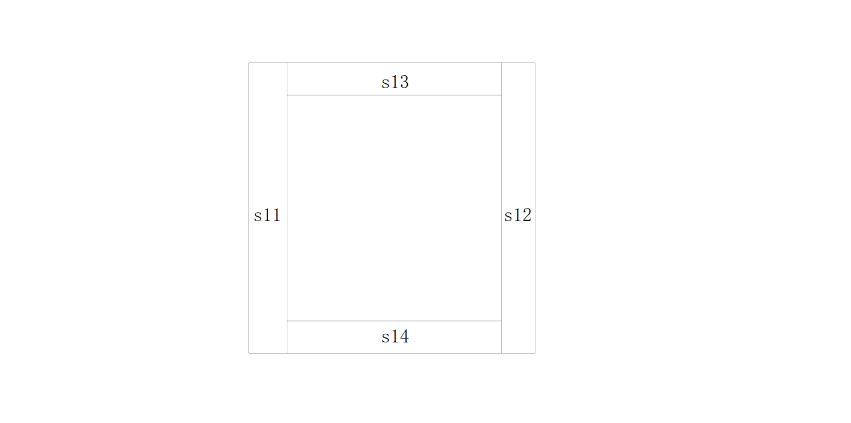

图B.1 试件框面积划分示意图

1. （规范性附录）  
   线传热系数取值
   1. 标定板的线传热系数

标定板与试件框可采用洞口内安装，也可采用洞口外安装，见图C.1，其中*d*为标定板与试件框冷侧表面的距离。

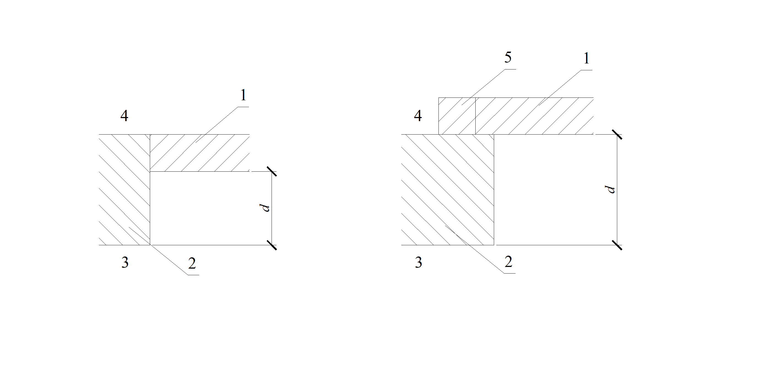

a）洞口内安装 b）洞口外安装

说明：

1——标定板；

2——试件框；

3——热室侧；

4——冷室侧；

5——周边填充板。

图C.1 标定板与试件框边缘传热示意

标定板与试件框边缘的线传热系数*Ψ*edge应按表C.1选取，其中*λ*为试件框的导热系数。

表C.1 标定板与试件框边缘的线传热系数

|  |  |  |  |
| --- | --- | --- | --- |
| *d*  mm | *Ψ*edge  W/(mK) | | |
| *λ*=0.030  W/(mK) | *λ*=0.035  W/(mK) | *λ*=0.040  W/(mK) |
| 100 | 0.0074 | 0.0088 | 0.0098 |
| 120 | 0.0088 | 0.0104 | 0.0116 |
| 140 | 0.0100 | 0.0120 | 0.0133 |

* 1. 试件的线传热系数

试件与试件框边缘传热示意见图C.2，其中*d*为试件框厚度。

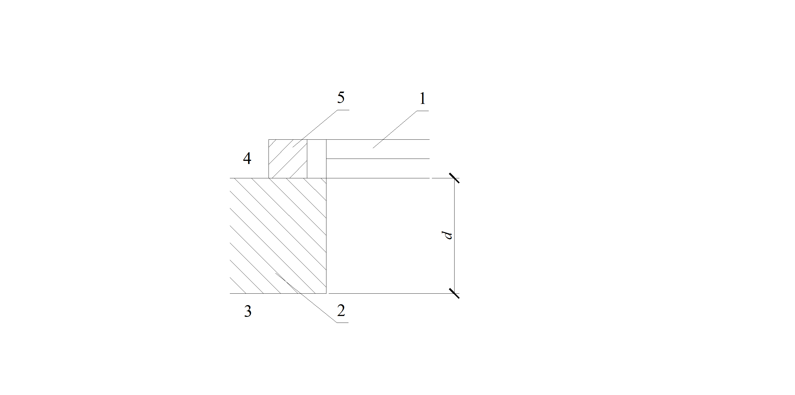

说明：

1——试件；

2——试件框；

3——热室侧；

4——冷室侧；

5——周边填充板。

图C.2 试件与试件框边缘传热示意

试件与边缘线传热系数*Ψ*edge应按表C.2选取，其中*λ*为试件框的导热系数。

表C.2 试件与试件框边缘线传热系数

|  |  |  |  |
| --- | --- | --- | --- |
| *d*  mm | *Ψ*edge  W/(mK) | | |
| *λ*=0.030  W/(mK) | *λ*=0.035  W/(mK) | *λ*=0.040  W/(mK) |
| 100 | 0.0007 | 0.0007 | 0.0007 |
| 150 | 0.0086 | 0.0097 | 0.0109 |
| 200 | 0.0143 | 0.0163 | 0.0183 |